Ägarfamiljen vill sälja marken
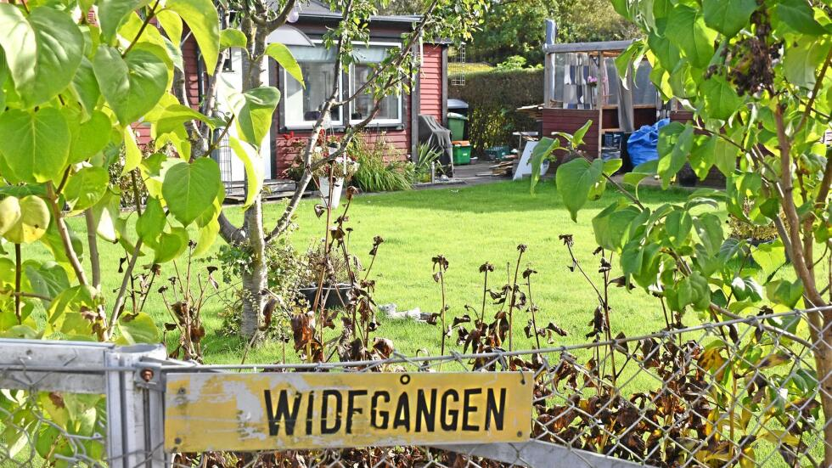
Jägershills koloniområde i Malmö.
Foto: Elisabeth Sandberg
MALMÖ
MALMÖ Malmö stad har tackat nej till att köpa koloniområdet Jägershill. Ägarfamiljen menar att den bästa lösningen hade varit om kolonisterna själva kunde köpa marken.

Elisabeth Sandberg

elisabeth.sandberg@skd.se

PREMIUM
– Då tryggar de sin framtid och kan själv ta del av värdeökningen som den här marken har. Tyvärr har de inte lyckats hitta en finansiering men jag vet inte hur vi annars ska komma vidare i den här frågan, berättar Olle Borgstav som representerar ägarfamiljen.
I dag äger hans mamma och moster större delen av Jägershill och han själv endast en liten andel. Arrendeavtalen med kolonisterna löper ut 2024 och därefter är framtiden nu oviss.

Lämna över
– Huvudägarna är 85 och 90 år och har i sin tur förvaltat området efter sin far. De känner att markfrågan blivit för stor för dem nu och på grund av sin ålder vill de lämna över förvaltningen till någon annan som kan göra detta bättre.
– Därför har jag frågat om kommunen kunde vara intresserad men fått beskedet att svaret är nej. Ett så här stort tomtområde ska inte vara privatägt och med en annan ägare hade det också blivit enklare att lösa va-frågan.
Va-gruppen på Jägershill har berättat för Skånska Dagbladet att den tycker att priset på 300 miljoner kronor är för dyrt.

Sagt nej
– Det enda pris som vi har kommunicerat är 1200 kronor per kvadratmeter och det gällde när vi sålde av en liten snutt till Malmö stad för den stora satsningen vid travbanan, kommenterar Olle Borgstav.
– Det är den enda summa som vi har att relatera till. Om någon vill köpa får det bli en förhandling och en sådan har aldrig inletts eftersom koloniföreningarna tackat nej då de inte har hittat någon lösning till finansiering.

Oseriös värdering
Den värdering som koloniföreningarna låtit göra och som slutade på 70 miljoner kronor ställer han sig frågande till.
– Vi har aldrig fått ta del av någon sådan värdering så den kan jag inte uttala mig om. Men eftersom summan till och med är lägre än taxeringsvärdet känns den inte seriös.
Olle Borgstav vet inte vad som händer nu när varken kommunen eller kolonisterna vill köpa marken.

Kan inte göra mer
– Jag ser inte att vi kan göra så mycket mer. Det är kommunens och vår inställning att kolonisterna själva måste bekosta va-anslutningarna. Om man ska göra den här stora investeringen som en va-anslutning innebär finns det en trygghet i att själv äga marken.
– Det bästa måste vara att först köpa marken och sedan i lugn och ro planera vidare. Samtidigt tycker jag att kommunen borde ha en bättre dialog med sig själv. Miljöförvaltningen går ut och kräver en va-anslutning men samtidigt vill inte en annan förvaltning stötta ett markköp som skulle underlätta detta, fortsätter Olle Borgstav.

Ökar i värde
Han konstaterar vidare att markområdet ligger precis intill travbaneområdet som MKB, Skanska och Tornet står i startgroparna för att börja utveckla. I kommunens översiktsplan har det fastslagits att Jägershill ska vara kvar som det är.
– Markens värde kommer att fortsätta öka mycket över åren. Då har jag litet svårt att förstå varför man väljer att tacka nej till att förvärva den nu när man har möjlighet.
– I och med att koloniföreningarna inte kan köpa marken, och kommunen inte vill, så blir nästa steg för oss att gå ut på den öppna marknaden och erbjuda någon annan som ser värdet i en sån här investering att förvärva Jägershill, avslutar Olle Borgstav.

